Дидактические материалы к уроку 2 класс:
Автор: Тарасова Ольга Анатольевна. Учитель английского языка ГБОУ 320 Приморского района Санкт-Петербурга
1) Таблица для диалогической речи.
1)Ask your partner. Put a tick (V) or a cross (X).
swim?
climb?
dance?
fly?

2) Tell about your partner.

1)Ask your partner. Put a tick (V) or a cross (X).
swim?
climb?
dance?
fly?

2) Tell about your partner.

2) Текст и задание для чтения.
MY DOG
Hello! I’m a boy. My name is Andy. I’m …………… . I love animals!
My favourite ………………… is a dog. This is my dog.
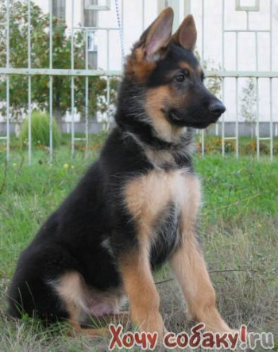
His name is Lucky. He is little! He is brown and ………………… . He can run, jump and …………………… . He can’t climb or dance. And, of course, he can’t ……………… !
Lucky and I like to run in the garden!
I love my dog!
animal fly nine black swim

Read and write «Yes» or «No».
Correct.
1) The boy’s name is Lucky. ………
2) Andy is nine. ………
3) His favourite animal is a cat. ………
4) Lucky is a dog. ………
5) Lucky is little. ………
6) Lucky is black. ………
7) Lucky can climb. ………
8) Andy and Lucky like to run
inthegarden. ………

3) Задания для отработки грамматических навыков (личные местоимения и краткие ответы на вопросы вида «Can»…?)
Замени существительное местоимением:

1) Lulu - ……………… 6) a dolphin - ………………
2) Larry - …………… 7) my mum and I - ……………
3) Chuckles - …………… 8) birds - ………………
4) Cherry - …………… 9) Grandma - ………………
5) Chuckles and Cherry - ………………

Ответь на вопросы:
1) CanLuludance? – Yes, ………………………… .
2) Can Larry climb? – No, ………………………… .
3) Can Chuckles swing? – Yes, ……………………… .
4) Can Chuckles and Cherry climb? – Yes, …………………… .
5) Can a dolphin run? – No, ……………………… .
6) Can the birds fly? – Yes, ………………………… .

Задание для чтение было распечатано на листах А4 с двух сторон и листы были розданы детям для индивидуальной работы. Опорная таблица для говорения и лексико-грамматические задания были вклеены детям в тетради.

